LUNES |  | MARTES | MIÉRCOLES | JUEVES |  | VIERNES
“EL MUNDO ESTÁ LLENO DE BUENAS PERSONAS, SI NO LAS ENCUENTRAS, SÉ UNA DE ELLAS.”
INTELIGENCIA EMOCIONAL  SER INTELIGENTE CON RESPECTO A LOS SENTIMIENTOS, LOS PROPIOS Y LOS DE LOS DEMÁS. |  |  | 1. Inicia el 1er periodo. |  | El juego de roles es mucho más que un simple entretenimiento ya que prepara al niño para su vida futura como adulto. |  | 3.
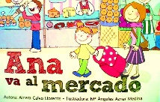
DESARROLLAR HABILIDADES SOCIALES
6. | 7. MARTES DE COMUNICACIÓN Y MOVIMIENTO  EL TELÉFONO ROTO  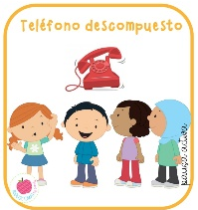 |  | 8.  LUKITAS CELEBRA A NUESTRAS LUKITAS |  | 9. EL PIRATA  POTENCIAR LA IMAGINACIÓN Y LA CREATIVIDAD |  | 10. JORNADA PEDAGÓGICA  NO HAY CLASES
13. | 14.MARTES DE MOVIMIENTO Y AUTOCONTROL  “JUEGO DEL SEMÁFORO”  Controlar los impulsos.  Reflexionar antes de actuar.  Mejorar las habilidades del niño.  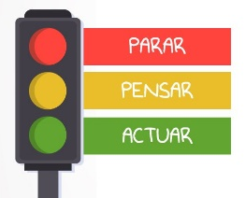 |  | 15. |  | 16.  EL VETERINARIO  CANALIZAR LAS EMOCIONES |  | 17. LUKITAS CELEBRA A NUESTROS LUKITAS
20.FESTIVO | 21. MARTES DE MOVIMIENTO  ATLETISMO  Motricidad, fina y gruesa; concentración y agilidad.  “SE REPARTEN ABRAZOS” |  | 22. IZADA DE BANDERA DIA DEL AGUA |  | 23.  EL DOCTOR  APOYO Y CONSUELO |  | 24.
27. | 28.EL EQUILIBRISTA  Mantener el equilibrio y la postura adecuada. |  | 29. |  | 30.  LA CASITA  BIENVENIDOS A MI HOGAR |  | 31.

